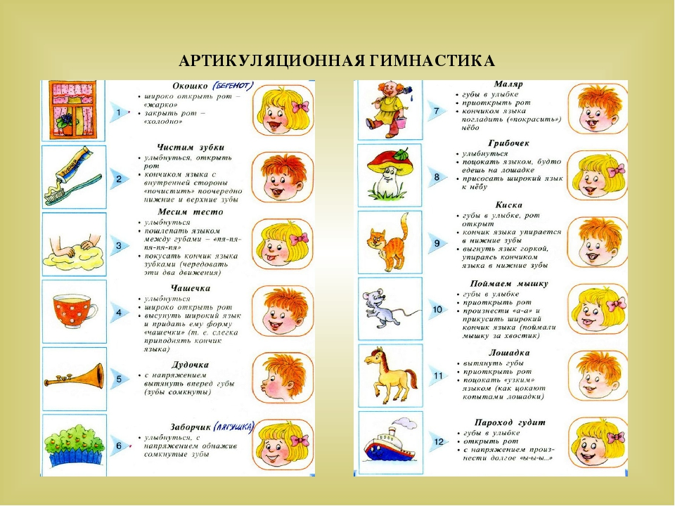

Организация проведения артикуляционной гимнастики
1. Проводить артикуляционную гимнастику нужно ежедневно, чтобы вырабатываемые у детей навыки закреплялись. Лучше выполнять упражнения 3-4 раза в день по 3-5 минут. В начале обучения не следует предлагать детям более 2-3 упражнений за один раз.
2. Каждое упражнение выполняется по 5-7 раз.
3. Статические упражнения выполняются по 10-15 секунд (удержание артикуляционной позы в одном положении).
4. При отборе упражнений для артикуляционной гимнастики надо соблюдать определенную последовательность, идти от простых упражнений к более сложным. Проводить их лучше эмоционально, в игровой форме.
5. Перед началом выполнения взрослый рассказывает о предстоящем упражнении, используя игровые приемы, и показывает выполнение упражнения.
6. Упражнение делает ребенок, а взрослый контролирует выполнение. Взрослый, проводящий артикуляционную гимнастику, должен следить за качеством выполняемых ребенком движений: точность движения, плавность, темп выполнения, устойчивость, переход от одного движения к другому. Также важно следить, чтобы движения каждого органа артикуляции выполнялись симметрично по отношению к правой и левой стороне лица. В противном случае артикуляционная гимнастика не достигает своей цели.
7. Если у ребенка не получается какое-то движение, помогать ему (шпателем, ручкой чайной ложки или просто чистым пальцем).
8. Для того, чтобы ребенок нашел правильное положение языка, например, облизал верхнюю губу, намазать ее вареньем, шоколадом или чем-то еще, что любит ваш ребенок. Подходить к выполнению упражнений творчески.
Сначала при выполнении детьми упражнений наблюдается напряженность движений органов артикуляционного аппарата. Постепенно напряжение исчезает, движения становятся непринужденными и вместе с тем координированными.
9. Артикуляционную гимнастику выполняют сидя, так как в таком положении у ребенка прямая спина, тело не напряжено, руки и ноги находятся в спокойном положении.
10. Ребенок должен хорошо видеть лицо взрослого, а также свое лицо, чтобы самостоятельно контролировать правильность выполнения упражнений. Поэтому ребенок и взрослый во время проведения артикуляционной гимнастики должны находиться перед настенным зеркалом. Также ребенок может воспользоваться небольшим ручным зеркалом (примерно 9х12 см), но тогда взрослый должен находиться напротив ребенка лицом к нему.

